施設オープンセミナー実施施設募集について

【掲載対象研修】

　＊募集対象者を看護職とする研修（ただし、医療職・介護職を含むことは可）

【参加者への案内】

　＊「施設オープンセミナー開催一覧」（冊子）は、１年に２回（４月・７月）発行し、会員施設へ送付

　＊ 当協会ホームページに掲載

【開催一覧（冊子）発行】　★１

■４月発行：「施設オープンセミナー開催一覧PartⅠ」

７月発行：「施設オープンセミナー開催一覧PartⅡ」

＊PartⅠに１年間分（５月～３月）の研修を掲載することも可能です。

＊PartⅠ（５月～７月開催分）、PartⅡ（８月～３月開催分）の２回に分けて掲載することも可能です。

この場合、PartⅡに掲載する研修は、PartⅠで未掲載の研修のみとさせていただきます。

■発行後の変更・中止の案内

　　 ＊ホームページにてお知らせします。

　 　＊開催一覧PartⅠに掲載している研修については、PartⅡの発行前であれば、PartⅡでもお知らせします。

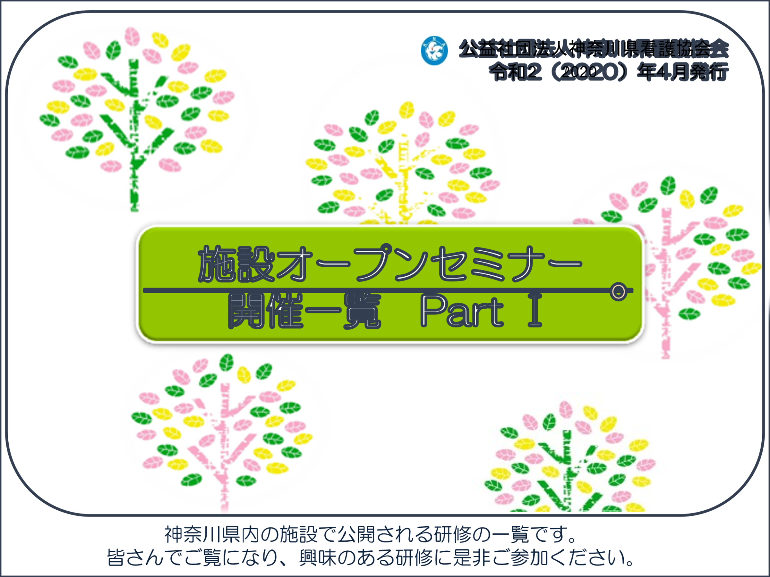

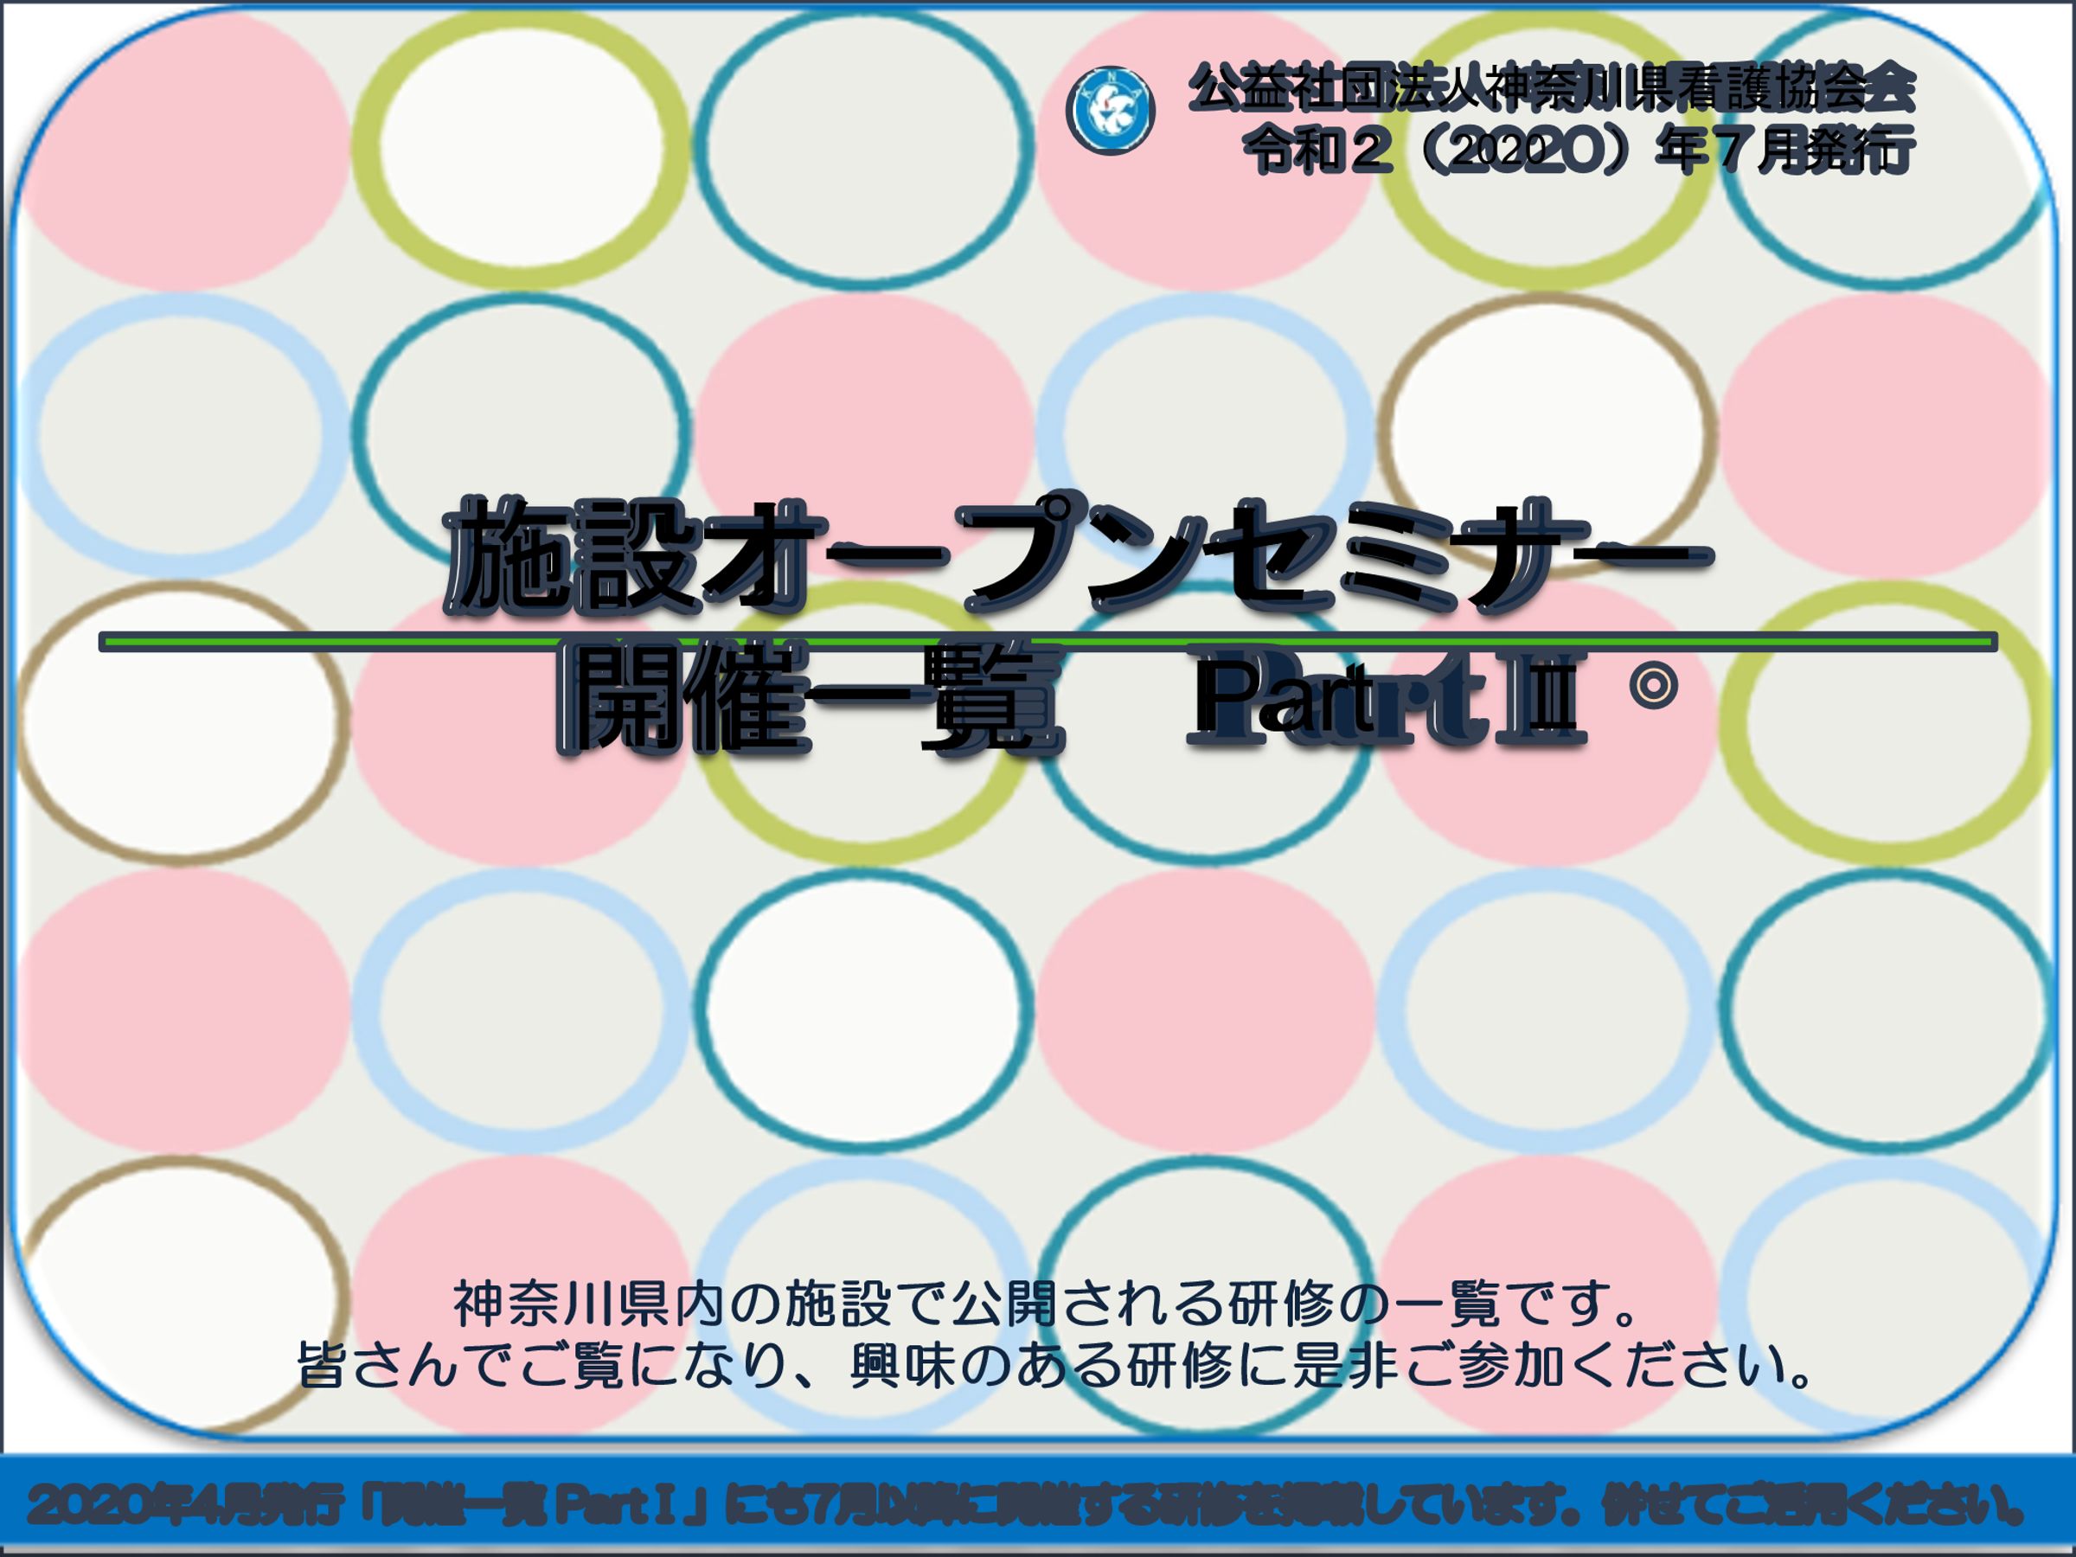

参考：2020年度開催一覧

【情報入力フォーム】 ★2

　＊実施申込みをいただきましたら、メールにて「情報入力フォーム」をお送りいたします。研修の情報を入力し、

ご返送ください。



【実績入力フォーム】　★３

　　＊入力フォームは8月頃にメールにて送信します。全研修修了後2週間以内にご返送ください。



2021年度　「施設オープンセミナー」実施の流れ

|  |  |
| --- | --- |
| 施設 | 神奈川県看護協会 |
| e-mail マーク に対する画像結果e-mail マーク に対する画像結果e-mail マーク に対する画像結果e-mail マーク に対する画像結果  実績送信  全ての対象研修終了後２週間程度を目安  実績入力フォーム受取り  適宜、実績入力  原稿受取り・内容確認  必要時、校正連絡  内容最終確認連絡　■PartⅠ〆切  2021年４月２日（金）  ■PartⅡ〆切  2021年７月２日（金）  オープンセミナー研修一覧送信  ■PartⅠ（★１）〆切  2021年３月25日（木）  ■PartⅡ〆切  2021年６月25日（金）  オープンセミナー対象研修一覧  入力フォーム受取り・入力  参加連絡  ■PartⅠまたはPartⅡを選択　（★１参照）  文書受取り・ホームページ閲覧 | e-mail マーク に対する画像結果e-mail マーク に対する画像結果e-mail マーク に対する画像結果http://studiopromo.jp/propose/wp-content/uploads/2012/02/93577ce8593450804848162becf1bed7.jpg  実績受取り・集計  報告  実績入力フォーム（★３）送信（8月頃）  研修実施  「施設オープンセミナー開催一覧」（冊子）  原稿作成  「施設オープンセミナー開催一覧」（冊子）作成  会員施設へ送付  ホームページにて公開  内容最終確認連絡受取り  オープンセミナー研修一覧受取り  オープンセミナー対象研修一覧  入力フォーム（Excel）送信　（★２参照）  参加連絡受取り  各施設へ原稿確認依頼  実施施設の募集（施設への一斉発送にて）  2021年２月下旬・5月下旬 |